班级动态(12.17)
一、晨间来园基本情况
1.来园人数： 应到24人，实到21人（病假2人 事假3人），大部分幼儿来园情绪好。林书妤、高沐泓、陈语汐、崔正轩、杨逸慧、查欣珞小朋友能主动与老师、同伴打招呼；吴仲睿来园后眼镜有点红，但很快融入游戏中，开心地与好朋友一起玩耍。
2.生活情况：
（1）户外游戏：今天天气真不错，让我们去有阳光的地方晒晒太阳吧~
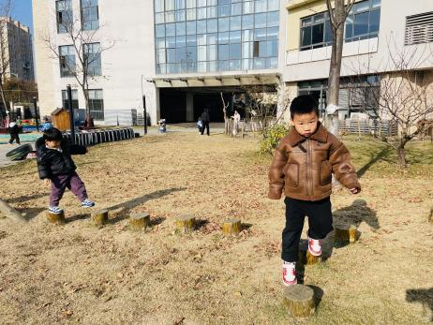 | 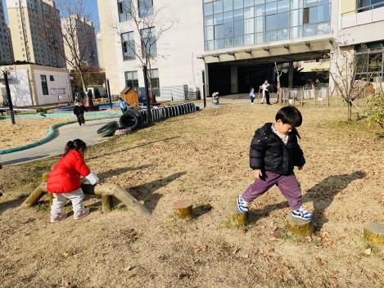 | 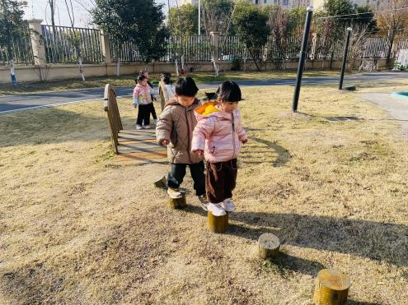
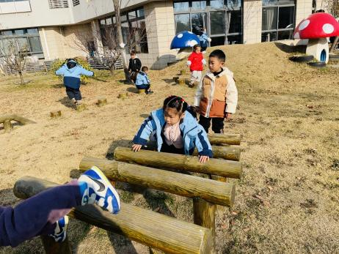 | 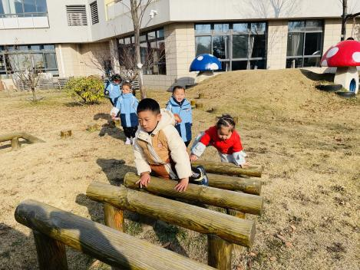 | 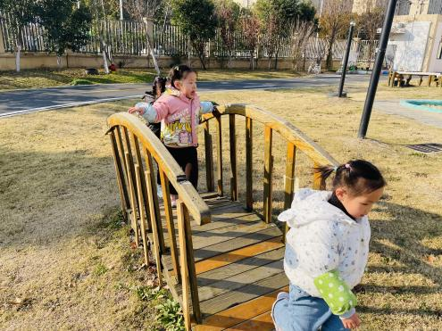

（2）区域游戏：区域游戏开始了，孩子们拿好区域牌开始自主游戏啦！
吴心豪小朋友在阅读区看着录音机，想着什么…… | 瞧，优优和语汐在布置着餐桌；冉冉和虫虫在小厨房中忙碌着…… | 康康在美工区中用太空泥混在一起变成了蓝色太空你，并拉来拉去。
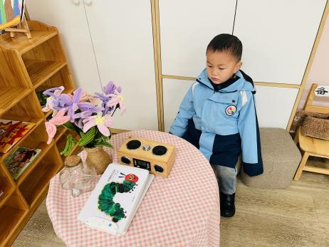 | 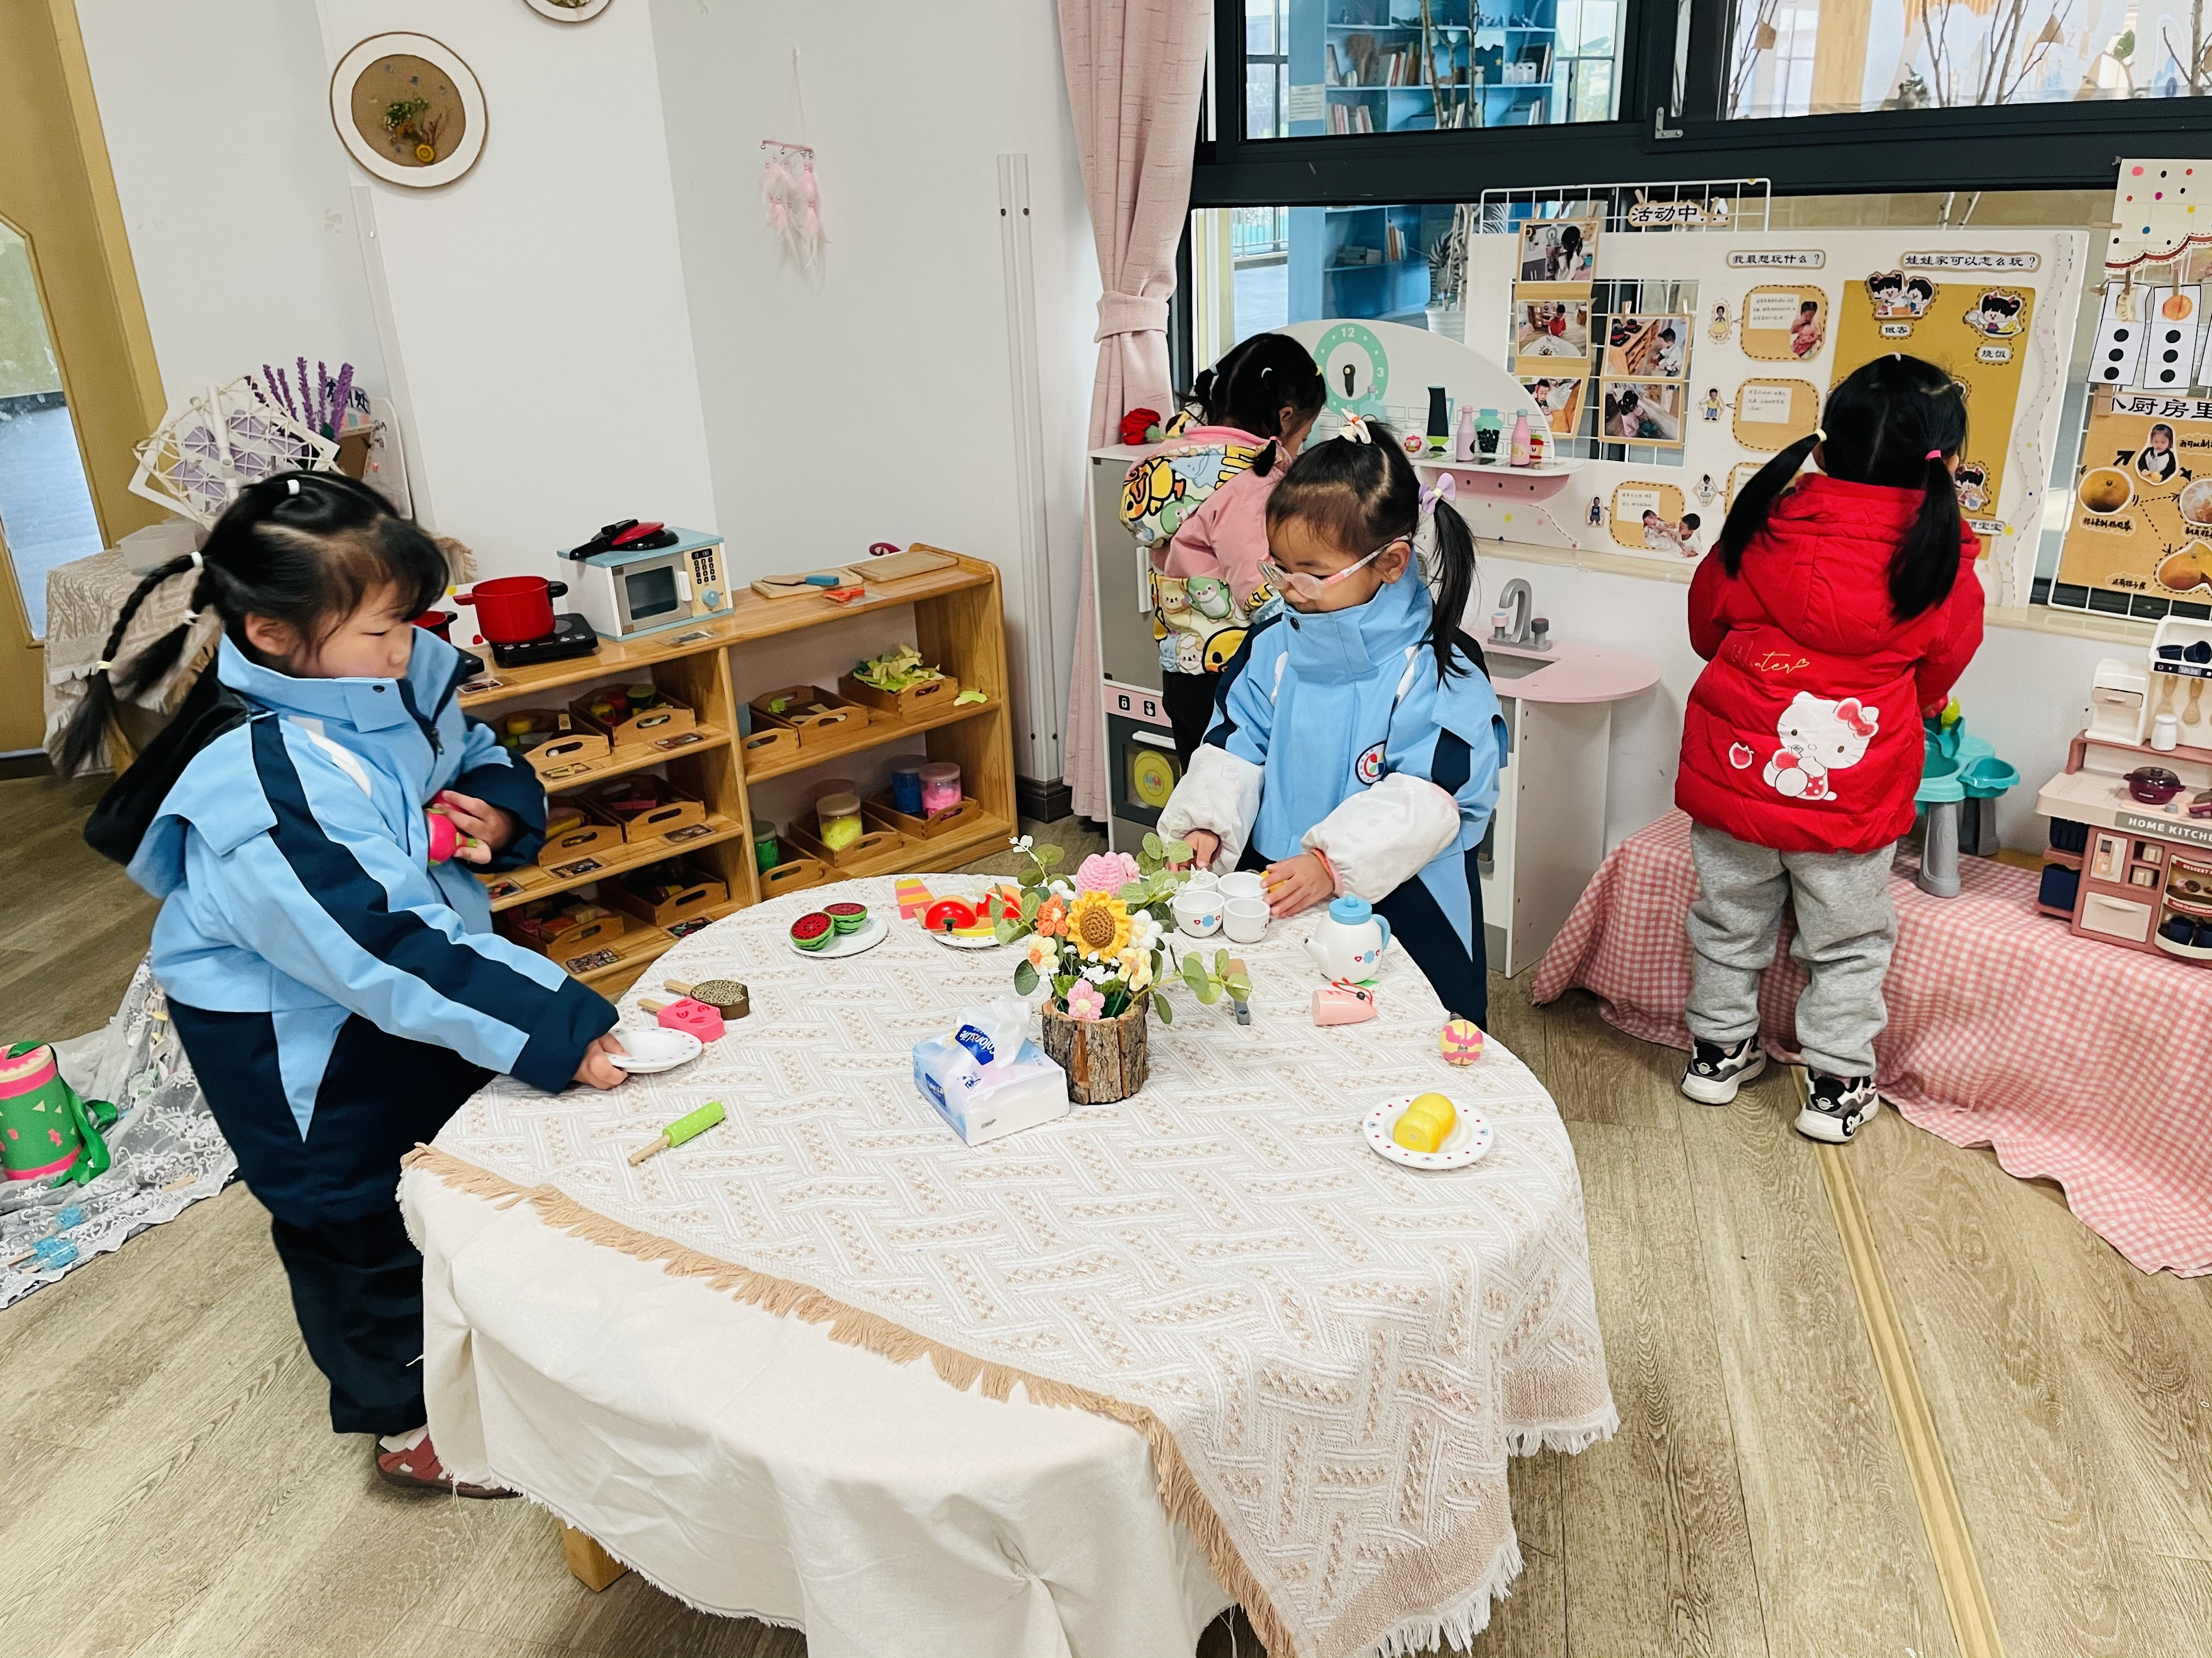 | 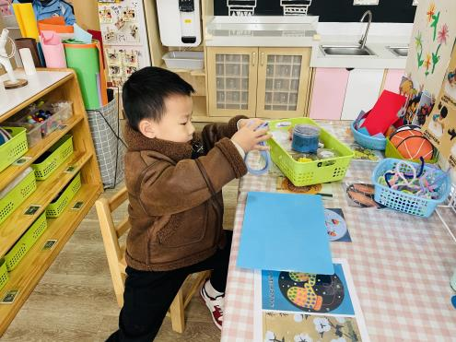
吴宥昕和林书妤在地面建构中用围合的方法搭建小房子的地基。 | 冬冬和尧尧在益智区中一一对应放置小果果和小刺。 | 看，他们在建构区中用雪花片制作了一把枪，并玩了起来。
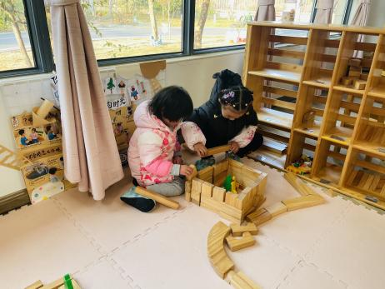 | 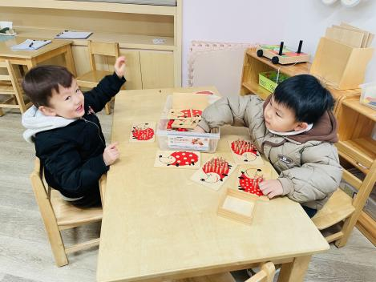 | 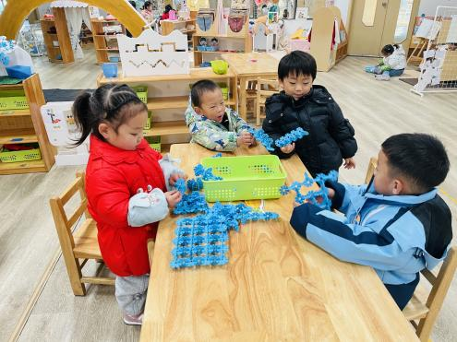

二、综合：小脚的朋友
本次活动主要通过故事《小脚的朋友》，让幼儿感知小脚的特征，知道袜子和鞋子对小脚具有保护作用，从而学会保护自己的小脚。故事运用了拟人化的修辞手法，通俗易懂，描写内容生动有趣，适合小班幼儿进行理解和表达。
挠挠小脚，好痒呀。 | 我走在垫子上觉得很舒服。 | 穿了袜子小脚走路就不冷了。
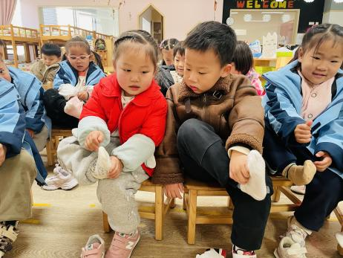 | 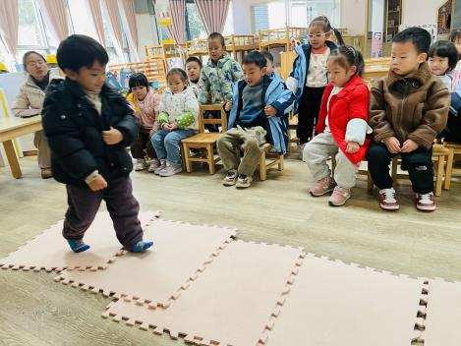 | 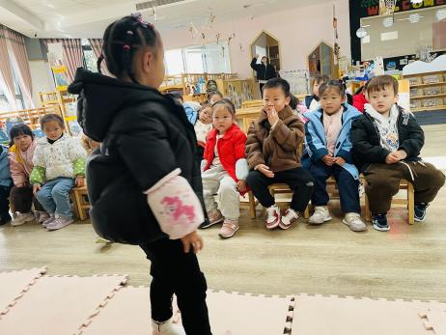
走在雪花片的路上小脚都点疼。 | 我的小脚很不舒服。 | 我们要保护小脚，可以穿鞋子和袜子。
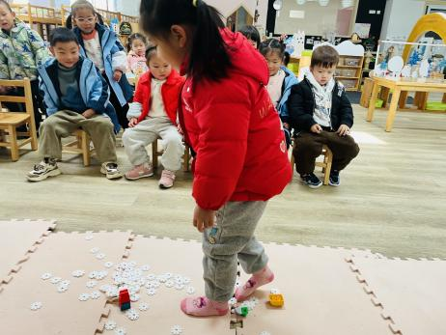 | 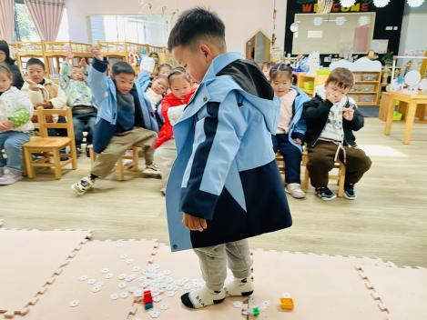 | 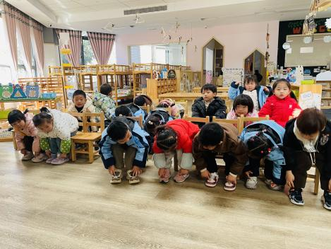
孩子们知道小脚是身体的六个宝贝之一，但是许多孩子对自己的小脚了解的并不多，也不能较好的保护自己的小脚。在本次活动中，鲁佳依、张伊冉、高沐泓、刘昊天、高若柠、蒋昕乐、周茉、查欣珞、吴仲睿、林书妤、陈语汐、杨逸慧、程宇航、陈弈和、张正尧、于佳怡、崔正轩小朋友能亲身体验，产生保护小脚的愿望，且能认真倾听故事，让幼儿了解鞋子和袜子能保护小脚。其中，张伊冉、高沐泓、刘昊天、蒋昕乐小朋友能协助老师准备材料，真热心呢！
注：
小脚的朋友
小脚丫丫有两个朋友――鞋子和袜子。
有一天，小脚丫丫觉得鞋子和袜子总是把自己裹得紧紧的，不想要这两个朋友了。它趁鞋子和袜子睡着的时候，偷偷地溜到了大马路上。
“阿嚏、阿嚏!”好冷啊!没了鞋子和袜子这两个朋友的帮忙，小脚丫丫连着打了好几个喷嚏。
一不留神，小脚丫丫还被地上的小石子扎疼了。
小脚丫丫多想念鞋子和袜子呀!他急急忙忙赶回家，穿上袜子，套上鞋子，和两个朋友紧紧拥抱在一起。

